## 校验输入的IP是否是VM：

* 根据IP在CMDB-OS表中查询，IP的状态要是“使用中”，操作系统类型为“虚拟机”，
* 如校验失败，则提示用户“XXIP 不是OS，或者未录入CMDB，请重新输入”
* 如校验成功，则带出OS的“操作系统版本”“v CPU”“内存（vMem）”、“存储空间GB(vDisk)”“物理集群”等。

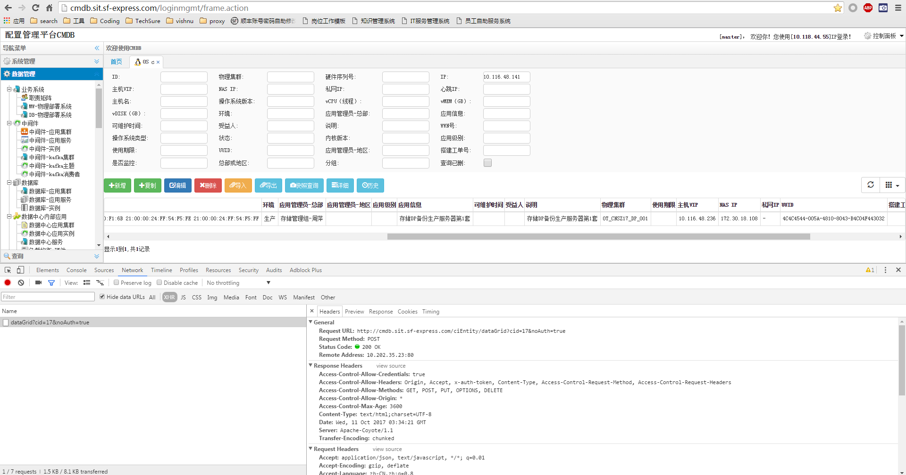

## 校验已搭建IP的安全区域：

* 根据输入的IP在cmdb-IP池—C类IP段总体规划表中获取到网络区域信息。
* 获取的网络区域如果是锁定安全区域，则提示用户“XX安全区域已锁定，不能使用维石进行搭建”。如DCN1有3个小区域，DCN1-A,DCN1-B为锁定区域，已不再网上搭建VM； 见“安全区域映射表”
* 输入IP的网络安全区域必须在维石-VM的搭建范围。
* 输入的IP都必须属于同一个安全区域。

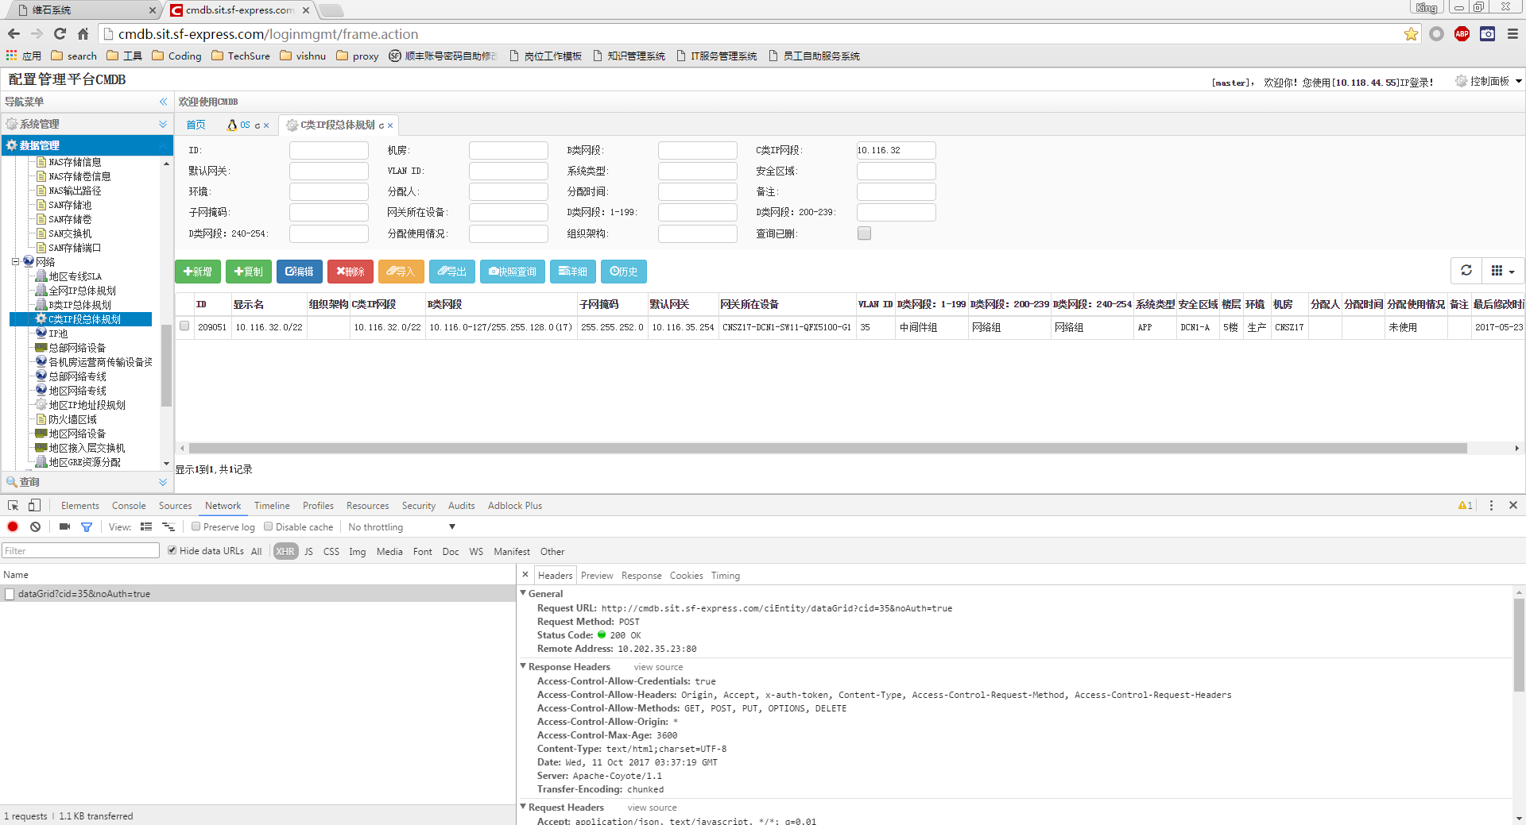

## 校验已搭建IP的数据完整性：

* 根据IP从CMDB os-实例-应用集群-物理部署系统-职责矩阵的关系，自动带出系统编码、主运维人员工号、姓名，应用集群、DLE名称、DLE ID。
* 若根据IP不能带出系统编码等信息，则提示用户“OS未关联至系统，无法带出系统编码，请补录CMDB-OS与实例的关联关系”。

输入的IP带出的应用集群必须相同

